《思想道德与法治》课程单元教学设计
授课主题 |  |  | 革命道德铸魂育人——发扬中国革命道德
对应章节 |  |  | 第五章第二节第二目 |  |  | 授课学时 |  |  |  | 2学时
授课对象 |  |  | 首饰设计2501、2502 |  |  | 授课地点 |  |  |  | 2109
教学分析
内容分析 |  |  | 本次课教学内容选自《思想道德与法治》第五章第二节《发扬中国革命道德》，主要包括三部分内容。  发扬中国革命道德  一、中国革命道德的形成与发展  （一）中国革命道德的内涵  （二）中国革命道德的发展  二、中国革命道德的主要内容  （一）为实现社会主义和共产主义的理想而奋斗  （二）全心全意为人民服务  （三）始终把革命利益放在首位  （四）树立社会新风，建立新型人际关系  （五）修身自律，保持节操  三、中国革命道德的当代价值  （一）中国革命道德的现实意义  （二）中国革命道德的发扬传承
学情分析 |  |  | 本次课的教学对象是2025级首饰设计专业学生，共计69人，其中男生10人占比14%，女生59人占比86%，90%的学生来自于本省。  知识基础：学生对中国革命道德有大致印象，能联想到一些革命人物革命故事，但是对中国革命道德的广泛主题、具体内容都缺乏清晰认识，对革命道德的当代价值存在疑惑。从预习效果看，所有学生都完成了职教云精品课线上资源的学习，主题小组任务革命故事的收集作业也都按时提交，较好完成了课前预习任务。  能力水平：从该班学生学习本课程的前期课堂反馈看，大多数学生具备网络资料收集能力，但在资料的整理加工方面能力欠缺，文字功夫较弱。部分学生动手能力较强，掌握PPT基本制作，但演讲能力还有很大进步空间，深度思考能力较为缺乏。  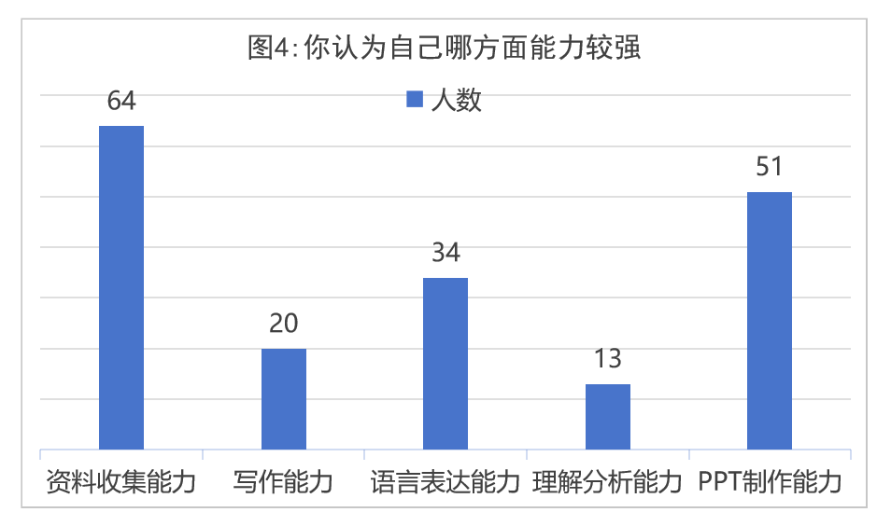  行为特征：00后学生对手机和网络依赖度高，接收信息较为复杂，他们比较关注社会时事和热点话题，愿意表达自己的态度和观点。该班学生专业是首饰设计，对文化传承有一定的自觉认识。大部分学生对纯理论性内容的学习积极性不高，喜欢听故事看案例。
教学  目标 |  |  | 知识目标 |  | 能力目标 |  |  | 素质目标
 |  |  | - 了解中国革命道德的内涵。  - 认识中国革命道德发展的不同时期。  - 理解中国革命道德的主要内容。 |  | - 能够举例说明中国革命道德的主要内容。  - 能够结合案例分析中国革命道德的当代价值。 |  |  | - 培养学生对中国革命道德的自豪感、认同感。  - 增强自觉遵守社会主义道德的自觉性。
教学重点 |  |  | 重点：中国革命道德的主要内容  突破方法：课前布置小组任务让学生主动了解革命道德故事，课中通过革命到的故事的讲解加深学生印象，AI助教激发学生兴趣，结合张思德、雷锋、赵一曼、周恩来等人物故事以及抗美援朝、长征等针对性的案例帮助学生理解中国革命道德的主要内容。
教学难点 |  |  | 难点：中国革命道德当代价值  突破方法：通过“今天我们还需不需要革命道德？”的提问让学生深入思考广泛讨论，结合最新时事日本首相高市早苗的不当言论分析国际形势帮助学生认识中国革命道德的当代价值。
教学策略
教学组织 |  |  | 一、三段式引导层层深入，增强学生学习动力  根据学生认知规律，采用三段式导学全程护航，课前探学、课中议学、课后拓学，步步引导帮助学生建立知识框架。课前探学，引导学生预习探究，通过发布小组任务驱动学生收集革命道德故事，完成知识的初步掌握。课中议学，教师通过抗美援朝、雷锋日记、三大纪律等大量的实际案例生动讲述教学内容，帮助学生理解中国革命道德。课后拓学，引导学生前往爱国主义教育基地参与各类社会实践，在实践中加深对中国革命道德的理解。帮助学生由浅入深完成渐进式学习，提升学生学习的积极性、主动性和自觉性，强化知识的准确性、系统性、完整性。  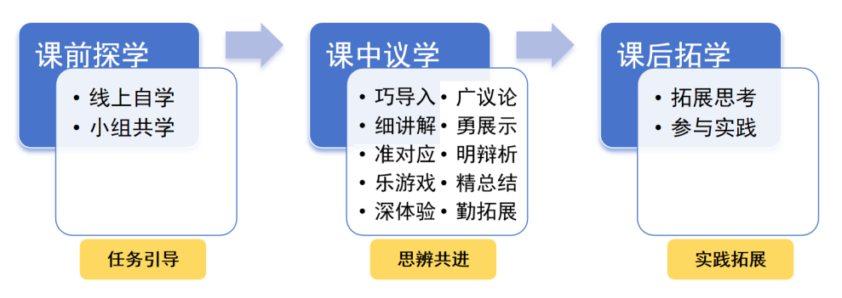  二、问题链贯穿循循善诱，激发学生学习兴趣  将教材体系转化为教学体系，将教学内容转化为教学问题，问题链设计让教学过程真正成为回应学生关心问题、疑惑问题的过程。迎着问题去、沿着问题讲、提出问题收，引导学生发现问题、分析问题、思考问题、解答问题。将教学内容转化为教学问题，在课中持续引导学生做到眼到口到心到，让学生真学真懂真信。  三、立体化资源辅助，丰富学生学习收获  对于基础知识，教师课前通过线上平台发布学习任务，要求学生通过职教云《思想道德与法治》精品在线开放课程观看教学视频、课件，开展线上自学。教师及时关注学生自学进度，对普遍存在的问题进行收集，在课堂教学中予以解答。对于核心知识，教师通过线下课堂开展面授教学，通过多种教学方法的组合，充分用好思政展厅、VR实训室等线下资源，讲清重难点。对于拓展知识，教师通过组织社会实践活动、参观思政实践基地等方式，开展学生拓展知识的教学。引入AI助教小德，辅助教师组织课堂活动，借助新技术手段激发学生兴趣。
教学方法 |  |  | 教师教法：  1.讲授法：教师重点讲清楚逻辑主线，沿着“中国革命道德如何形成？为什么重要？为何要传承”讲清楚重难点，使学生构建关于本课的知识体系。AI助教小德帮助布置课堂任务激发学生兴趣。  2.案例分析法：教师通过关于革命道德的人物和事件案例，深入浅出阐释和解读理论内容，引起学生共鸣。  3.线上线下混合式教学：线下教学中，教师以重点知识和难点知识为主讲授专题内容，线上教学中，教师将辅助学习材料上传职教云平台供学生开展个性化自主学习，提升教学效果。  学生学法：  1.任务驱动法：学生通过金课坊查看任务，基于校级精品课资源通过课前自学等方式完成任务，培养自主探究能力。  2.生生互助法：通过小组头脑风暴的方式进行思想碰撞，各抒己见，增进对知识的理解与掌握。
 |  |  | 线上
 |  |  | 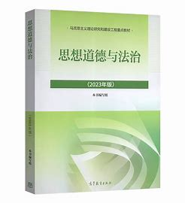  《思想道德与法治》 |  |  |  | 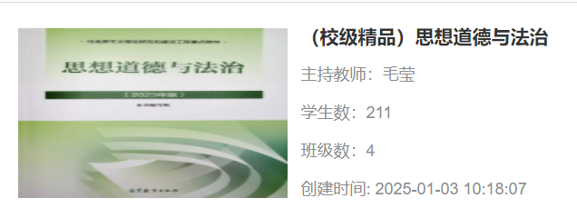  校级精品课
 |  |  | 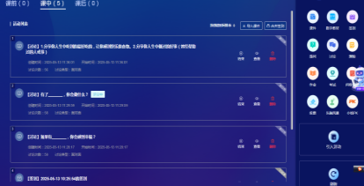  金课坊 |  |  |  | 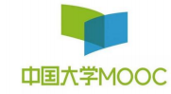  慕课
 |  |  | 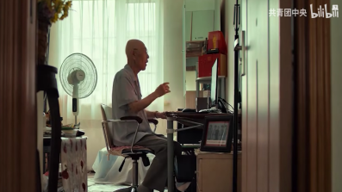  视频：《中国志愿军战歌》 |  |  |  | 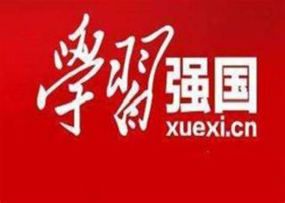  学习强国
 |  |  | 线下
 |  |  | 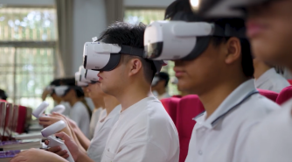  VR实训室 |  |  |  | 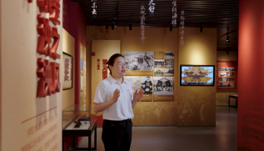  思政展厅
教学实施
课前探学
教师活动 |  |  |  | 学生活动 |  |  |  | 设计意图
- 在职教云发布课前学习任务，学习本次课对应精品课资源。  - 布置小组任务，分组收集中国革命道德故事。 |  |  |  | - 课前预习，观看学习资源。  - 共同完成小组任务。 |  |  |  | - 借助精品课资源帮助学生建立知识初步印象。  - 引导学生主动了解中国革命道德内容。
课中议学
教学  环节 |  | 教学内容 |  |  | 教师活动 |  |  | 学生活动 |  |  | 设计意图
巧导入  （5分钟） |  | - 九三阅兵盛况分享 |  |  | - 新闻导入  播放九三阅兵视频，介绍战旗方队。  - 课堂提问（AI助教）  为什么阅兵中要设置战旗方队？ |  |  | 认真观看视频。  思考并回答问题。 |  |  | 引导学生关心时事，通过热点事件激发学生学习兴趣。
问题一：中国革命道德是如何形成的？
细讲解  (5分钟) |  | 一、中国革命道德的形成与发展  （一）中国革命道德的内涵  （二）中国革命道德的发展 |  |  | - 概念讲解  阐释中国革命道德的内涵。  - 课堂提问  谁是中国革命道德的主体？中国革命道德是否只属于革命年代？中国革命道德的源泉又在哪里？  - 习语金句  光荣传统不能丢，丢了就丢了魂；红色基因不能变，变了就变了质。 |  |  | 认真听讲并做笔记。  思考问题深入分析概念。 |  |  | 通过问题拆分帮助学生清晰理解中国革命道德的内涵。
问题二：中国革命道德的内容是什么？
广议论  (15分钟) |  | 二、中国革命道德的主要内容  （一）为实现社会主义和共产主义的理想而奋斗 |  |  | - 内涵讲解  坚持社会主义和共产主义理想信念的不屈不挠的精神，是革命道德的灵魂。  - 课堂讨论（AI助教）  你知道哪些表现“为革命理想奋斗”的诗句？  - 小组展示  组织小组进行中国革命道德故事分享。  - 歌曲案例  播放歌曲《中国志愿军战歌》，介绍歌曲讲述故事。  - 人物案例  新中国第一位特等功臣、特级战斗英雄杨根思的“三个不相信”精神。 |  |  | 认真听讲并做笔记。  搜索旧知参与讨论。  小组代表进行中国革命道德故事分享。 |  |  | 通过诗句讨论让学生调动旧知帮助理解新知。  通过小组展示的针对性案例加深学生对理论内容的理解。  以说唱歌曲的新形式激发学生兴趣。
勇展示  (10分钟) |  | （二）全心全意为人民服务 |  |  | - 内涵讲解  全心全意为人民服务是贯穿中国革命道德始终的一根红线，是中国共产党在革命实践中的伟大创造。  - 人物案例（AI合成）  视频：青年雷锋讲述人生观。赏读雷锋日记。  - 小组展示  组织小组进行中国革命道德故事分享。  - 案例对比  电视剧《沉默的荣耀》和《觉醒年代》场景对比。 |  |  | 认真听讲并做笔记。  对比自己人生观与雷锋人生观。  小组代表进行中国革命道德故事分享。 |  |  | 通过青年榜样人物，带动课堂氛围与学生情绪。
深体验  (15分钟) |  | （三）始终把革命利益放在首位 |  |  | - 内涵讲解  共产党人和革命者从事革命活动的目的就是要为革命利益而奋斗。中国革命道德要求一切革命者和先进分子自觉地服从革命利益的同时，也要求革命的集体和领导始终不渝地从各个方面照顾每个革命成员的个人利益，关心他们的事业成就和个人的全面发展。  - 小组展示（AI助教）  组织小组进行中国革命道德故事分享。  - VR体验（VR助教）  组织VR体验，设置爬雪山VR体验任务。 |  |  | 认真听讲并做笔记。  小组代表进行中国革命道德故事分享。  戴上VR头盔进行VR体验。 |  |  | 通过VR体验让学生较为直观的感受长征的艰辛，更深的理解中国革命道德的内容。
细讲解  (10分钟) |  | （四）树立社会新风，建立新型人际关系 |  |  | - 内涵讲解  中国革命道德破除等级观念和特权思想，破除鄙视劳动和劳动人民的旧观念，树立了平等意识，保护了妇女、儿童和老人的合法权益，引导建立新型家庭关系和培育良好家风。  - 事件案例  中国第一部法律《中华人民共和国婚姻法》。  - 小组展示（AI助教）  组织小组进行中国革命道德故事分享。  - VR参观（VR助教）  线上参观向警予烈士陵园，讲述向警予为妇女解放做出的努力。 |  |  | 认真听讲并做笔记。  小组代表进行中国革命道德故事分享。 |  |  | 针对本专业女生较多的特点，突出讲述我国促进男女平等方面的工作。
准对应  (10分钟) |  | （五）修身自律，保持节操 |  |  | - 内涵讲解  中国革命道德把加强个人道德修养看成是能够影响革命成败的大事。  - 课堂讨论  组织学生对照周恩来总理的《我的修养要则》检查自身修身自律情况。  - 内容小结  总结中国革命道德的五方面内容。 |  |  | 认真听讲并做笔记。  小组代表进行中国革命道德故事分享。 |  |  | 通过小结帮助学生建立知识框架，深化学生对内容的理解。突出重点。
问题三：中国革命道德今天还有用吗？
明辨析  (10分钟) |  | 三、中国革命道德的当代价值  （一）中国革命道德的现实意义  （二）中国革命道德的发扬传承 |  |  | - 问题辨析  有人认为我们现在处于和平年代，战火的硝烟早已散去，已经不需要革命道德了。你如何看待这样的观点？  - 内容讲解  讲解中国革命道德在当代的主要作用。  - 人物案例  讲述脱贫攻坚党员、张桂梅校长、学生周云丽的事迹。  - 热点分析  讲述对侮辱烈士公司的处罚，解读当前国际形势。 |  |  | 思考问题并积极回答。  认真听讲并做笔记。 |  |  | 通过辨析帮助学生理清中国革命道德的当代价值，结合热点新闻让学生认识到在今天发扬中国革命道德的重要性。突破难点。
精总结  (5分钟) |  | 课堂内容总结 |  |  | - 随堂测验  发布金课坊课堂测验，检查学习情况。  - 总结升华  要发扬中国革命道德，让社会主义道德的红色基因代代相传。大学生要做中国革命道德的发扬者，为推动社会主义道德建设作出自己的贡献。 |  |  | 完成答题，并检查错题。  总体回顾本节课的内容。 |  |  | 通过及时检测巩固学生对新课知识的掌握。总结本节课的学习内容，加深学生学习印象。
勤拓展  (5分钟) |  | 课后任务布置 |  |  | - 延展思考  首饰设计专业能够在发扬中国革命道德方面做哪些工作？  - 实践任务  任务一：前往思政展厅，在中国精神板块找一个中国革命道德故事案例，录制3分钟讲述视频。  任务二：课后参与一次为人民服务的社会实践任务，制作简要汇报PPT。 |  |  | 结合本次课的学习内容和自身专业今后的职业发展思考联系性。  通过不同方式参与为人米服务的社会实践。 |  |  | 促使学生将自身专业与国家社会发展联系起来，通过实践任务引导学生学以致用，结合亲身实践来深入理解教学内容。
课后拓学
教师活动 |  |  |  | 学生活动 |  |  |  |  | 设计意图
- 批改答题  批注学生提交的延展思考答案。  - 指导实践  关注学生课后参与社会实践的具体情况，及时给出建议及指导。 |  |  |  | 思考延展的课后问题并在金课坊提交答案。  前往思政展厅拍摄革命道德讲解视频；积极参与各类社会实践，总结实践情况。 |  |  |  |  | 引导学生投身社会实践，促使学生加深对党情、国情的认识，萌生助力中华民族伟大复兴的责任感和使命感。
教学评价
评价标准基于“三段式导学”全过程，使用金课坊实现全过程数据采集，结合教师评分、生生互评进行综合打分。
评价环节 | 评价项目 | 评价内容 | 评价标准 | 分值 | 评价主体
课前 | 线上学习 | 课前打开导学、任务单学习情况。 | 全部打开计10分，未打开一项扣2.5分，扣完为止。 | 10 | 平台测评
课前 | 作业提交 | 课前按照线上任务单,完成作业并  上传。 | 完成计10分，未完成按比例扣分，扣完为止。 | 10 | 师评
课前 | 教材预习 | 有无教材阅读痕迹或学习笔记。 | 留痕计5分，无痕计0分。 | 5 | 组长查评
课中 | 出勤签到 | 按时上课签到，不迟到早退。 | 迟到扣2.5分，早退扣2.5分，旷课计0分。无故旷课3次，取消考试资格。 | 5 | 平台测评、师评
课中 | 小组讨论 | 小组有交流、成员有观点输出。 | 小组反馈讨论结果。 | 10 | 互评
课中 | 情景模拟 | 参与课堂的情景模拟，并思考回答  教师提问。 | 主动参与、积极与教师互动，给出自己的观点及想法。 | 15 | 师评、组间互评
课中 | 小组展示 | 小组代表主题PPT演讲展示。 | PPT制作精美，讲解流畅，观点清晰。 | 10 | 师评、组间互评
课中 | 线上互动 | 参与教师发布的线上讨论及问答。 | 输出观点贴合主题、有自己的见解、不复制粘贴。 | 10 | 平台测评、师评
课中 | 随堂测验 | 智慧职教线上测验。 | 完成测验。 | 10 | 平台测评
课后 | 课后问答 | 完成课后思考题。 | 按时上传、观点鲜明、围绕主题展开。 | 5 | 师评
课后 | 实践任务 | 参与指定领域的社会实践。 | 按期完成，形成汇报PPT上传。 | 10 | 师评  生生互评
总计 |  |  |  | 100

课后反思
教学效果 | 1.学习兴趣和效率显著提高  三段式导学和课中四环节的开展，全过程提升了学生的参与度，激发学生学习兴趣，线上职教云等信息化技术的运用，打造维度更广的学习空间，突破了传统课堂的局限。“理论+实践”的开展，将理论知识转化为具体实践，帮助学生将书本知识转化为经验方法，极大地提高了学习效率。  2.教学目标达成度明显提升  三维教学目标通过各环节的设置，层层递进。课后测试、追踪评价显示知识、能力和素质目标达成。  3.理实贯通有效促知行合一  学生学习了中国革命道德内容后，进一步坚定了理想信念，更加关注他人关注社会。课后参与志愿者的学生人数大幅提升，真正做到传承弘扬中国革命道德。
特色创新 | 1.科学组织循循善诱实现“五化”育人  三段式四环节教学组织激发学生学习兴趣，帮助学生由浅入深完成渐进式学习，提升学生学习的积极性、主动性和自觉性。在教学全过程中实现学理化阐释，故事化表达，合作化学习，智能化助教，实践化作业，做到全过程全方位育人。  2.问题教学丝丝入扣打造“三有”课堂  了解学生真实情况，针对学生真实疑问开展问题链条教学，引导学生自发思考有效解答对人生和未来的疑惑，让课堂教学的内容有用，方法有效，过程有趣。结合线上职教云教学平台、学校展馆资源VR实训室、线上虚拟展馆立体化开展智慧教学，融合信息化手段，提升思政课的实效性、感染力、吸引力。  3.理实贯通层层深入塑造“知行”青年  在理论教学过程中，积极营造能支持学生更有效学习的安全、专注、主动、合作的心理空间；在实践教学过程中，带领学生到红色教育基地、思政展厅、校史馆等地进行实践研学；运用学校VR实训室激发学生兴趣，培养学生做场馆讲解员，教学做合一，提升教学效果，让学生学深悟透，真正自觉做到知行合一，成为能担大任的时代新人。
反思改进 | 1.课前任务完成质量不一，加强沟通及时指导  课前主题PPT任务布置，各个小组完成质量参差不齐，个别小组完成过程中存在困难。后期对于课前任务同样要做到及时跟进，实时了解学生完成情况，对学生进行针对性辅导。  2.课中展示带动效果不佳，总结经验互相学习  课中选拔学生小组PPT展示只讲述内容促进效果不佳，对其他小组的促进作用没有完全发挥。后期应该在优秀小组展示结束后，增加小组互评和交流环节，督促其他小组学习优秀小组经验，提升自身能力。  3.课后实践参与动力不足，持续引导把握方向  课后实践活动开展中遇到各种问题，后期应在任务布置后学生实践活动开展前进行详细把关和指导，把握方向提前发现可能出现的问题，与学生充分交流探讨，促进实践活动高质量完成。

